Evaluación Programación

Alexander Acevedo Suarez

SENA
Programación De Software
David Cabezas
Ficha: 3313623

13/03/2026

PRONT
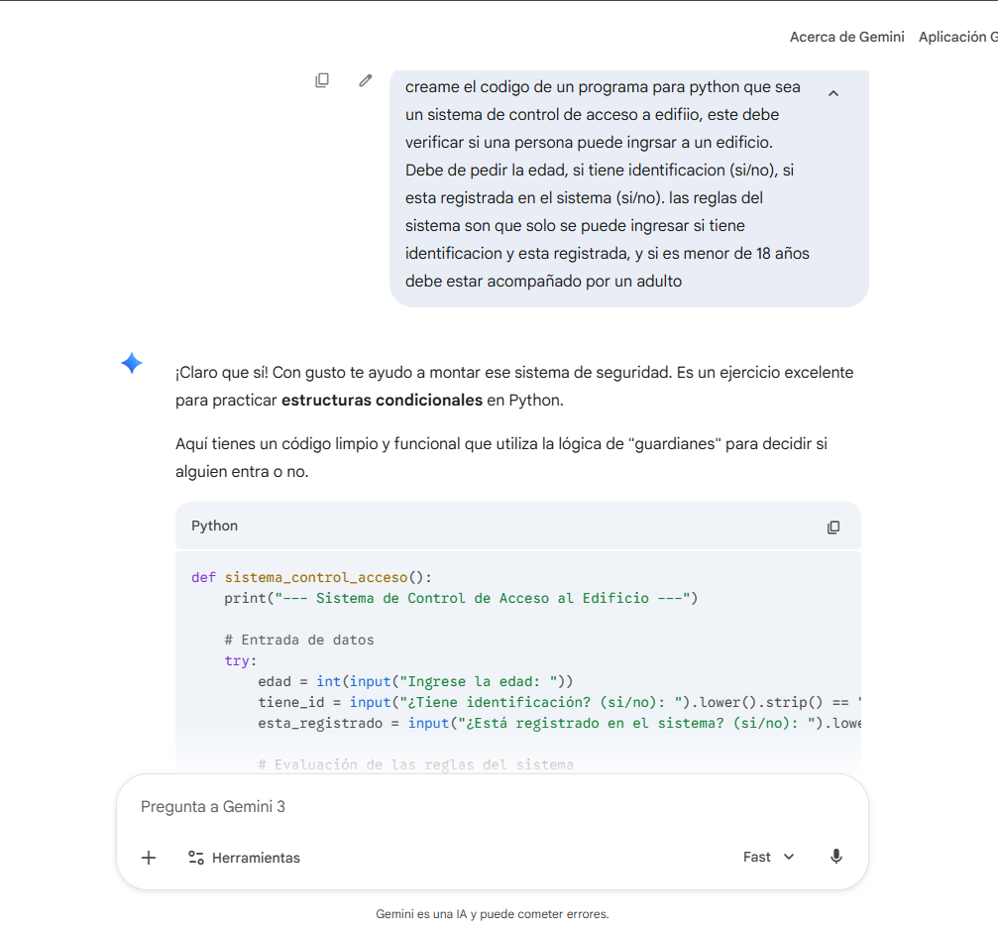
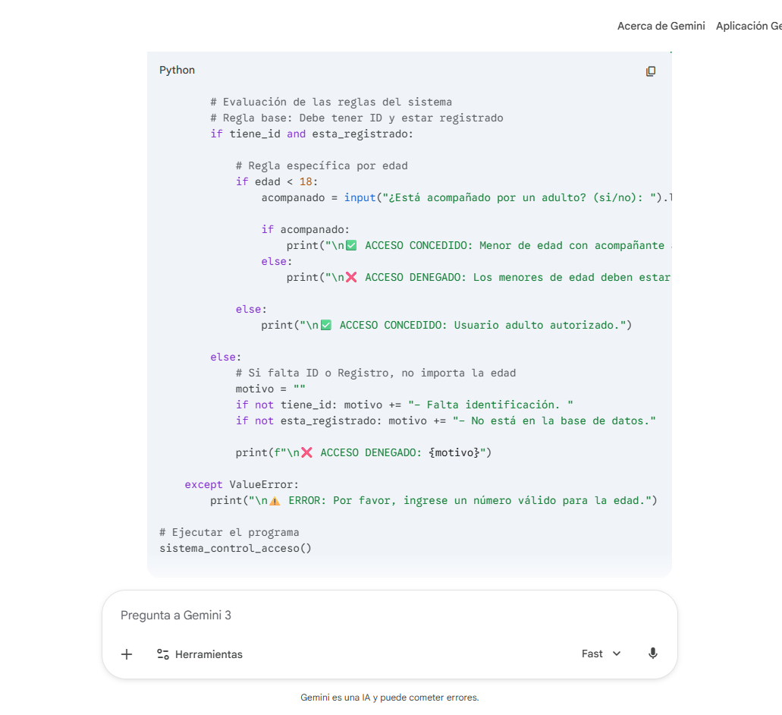
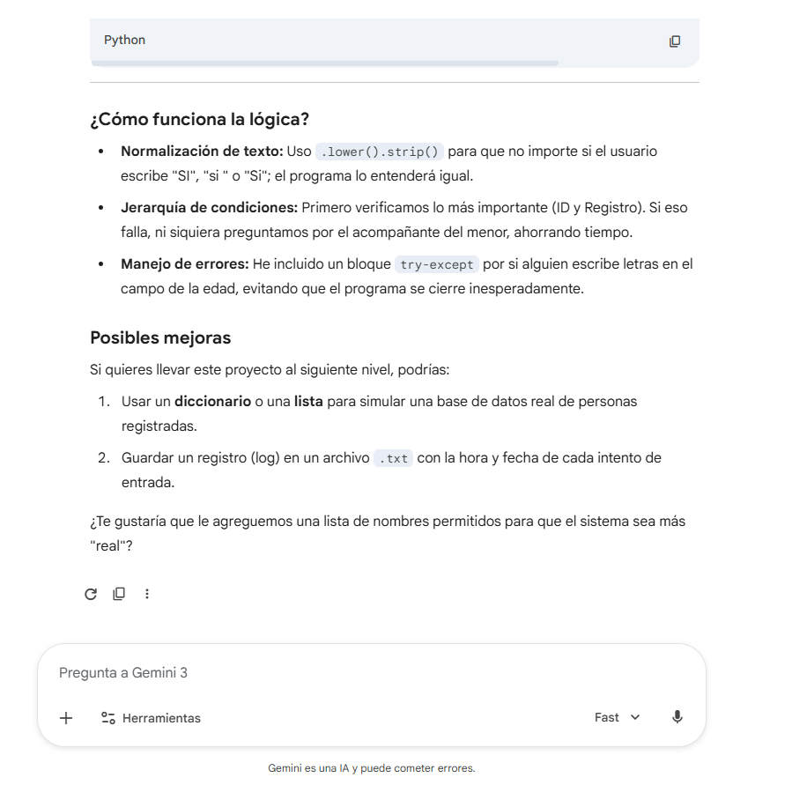
Le pedí a la IA que me creara el código con las respectivas indicaciones que se me dieron
__________________________________________________________________
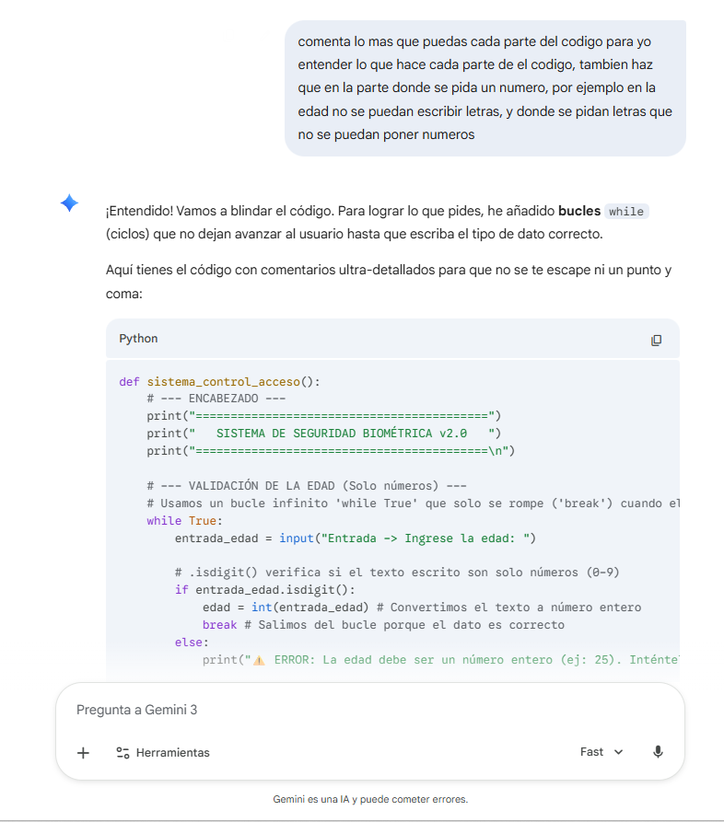
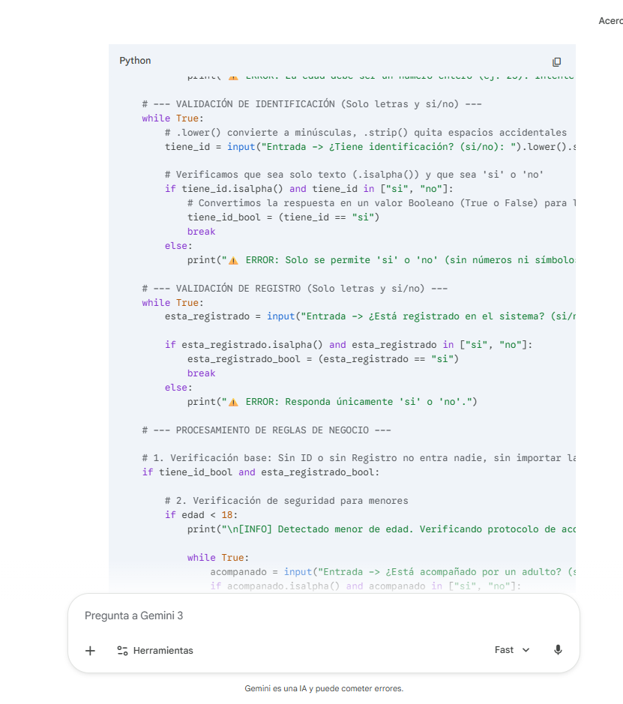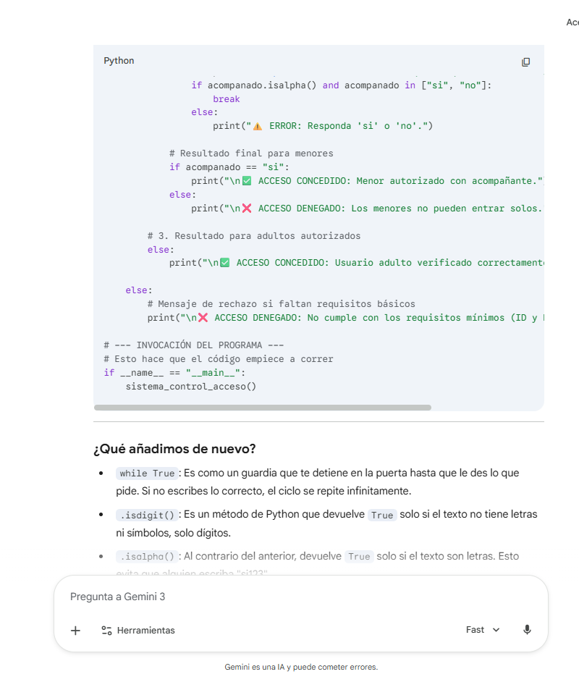
Le pedí a la IA que me comentara mas el código generado, y que mejorara que si en algunas partes el programa pide un numero, no se puedan agregar letras y si pide letras que no se puedan agregar números
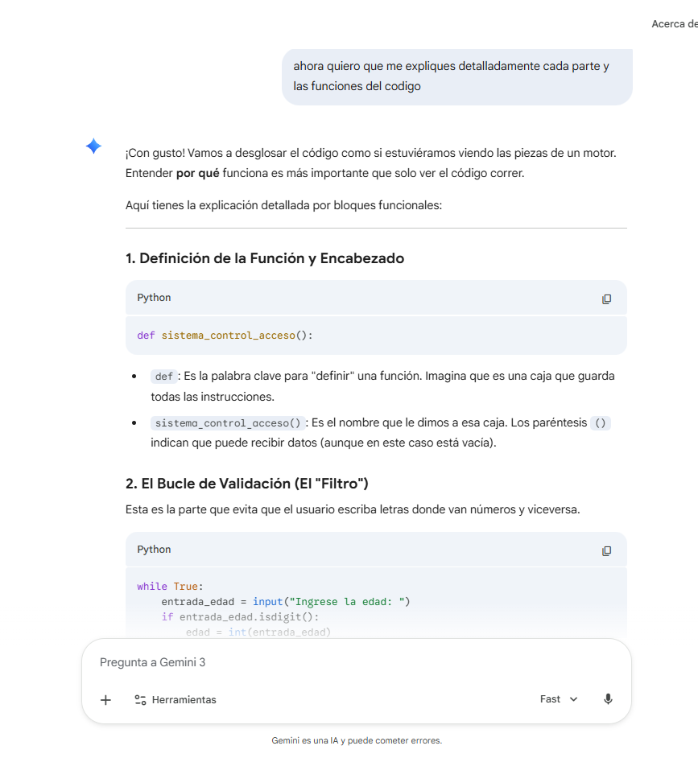
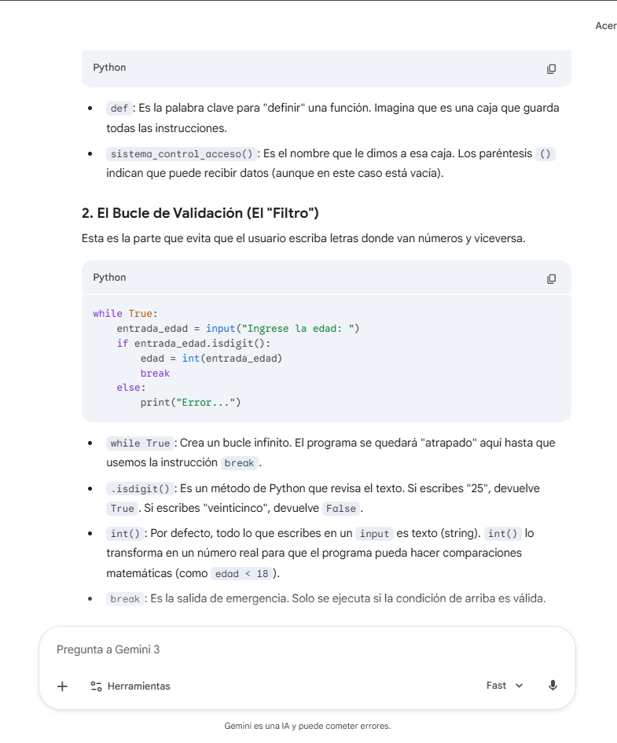
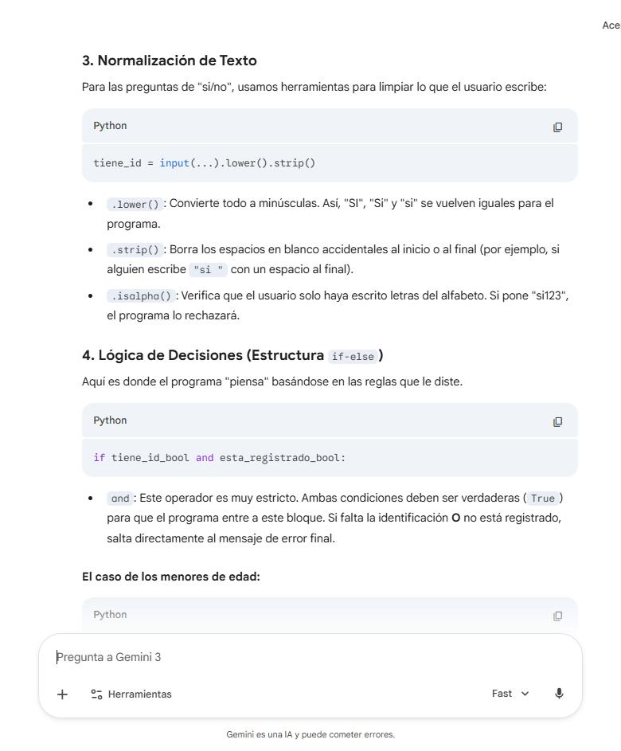
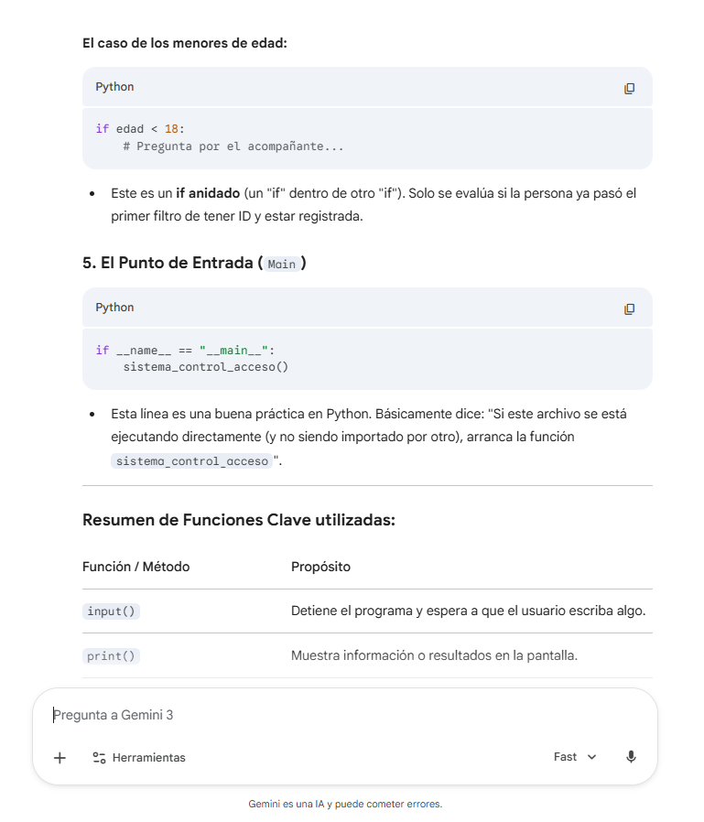
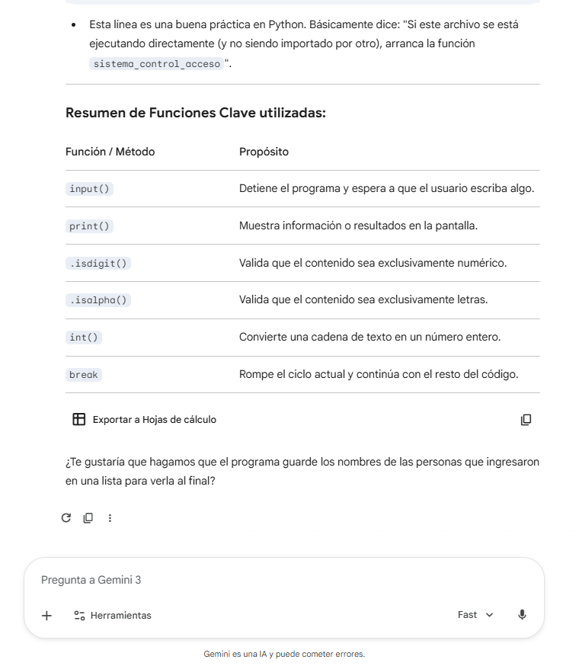
Le pedí a la IA que me explicara detalladamente cada parte del código y sus funciones
__________________________________________________________________

